VEARBBAT

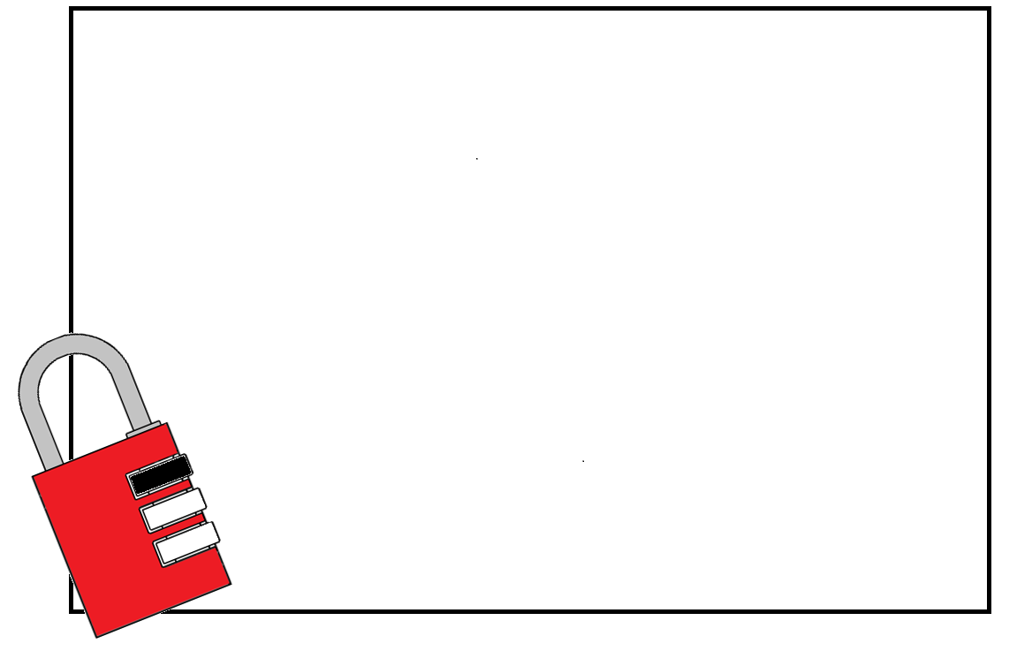

Bárrastávvalvearba = 7

Bárahisstávvalvearba = 0

Kontráktavearba = 9

**BORRAT**

Leago dát vearba bárra-, bárahis- vai kontráktavearba?

VEARBBAT

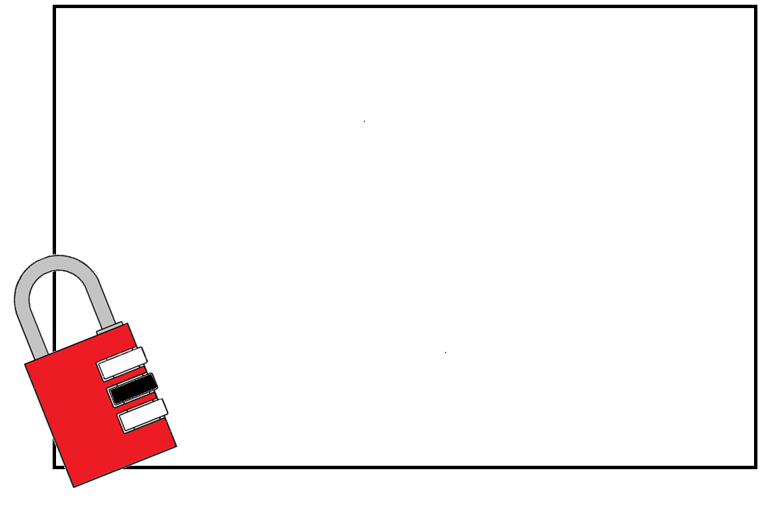

Bárrastávvalvearba = 8

Bárahisstávvalvearba = 3

Kontráktavearba = 1

**ČIEHKÁDIT**

Leago dát vearba bárra-, bárahis- vai kontráktavearba?

VEARBBAT

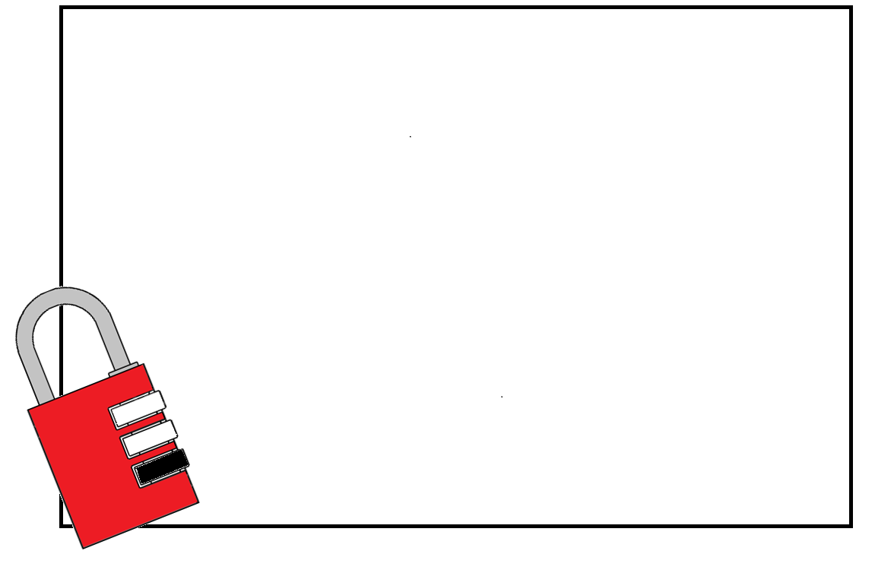

Fertet = 2

Muitalit = 7

Doarrut = 9

Guđe dáin vearbbain lea bárrastávvalvearba?

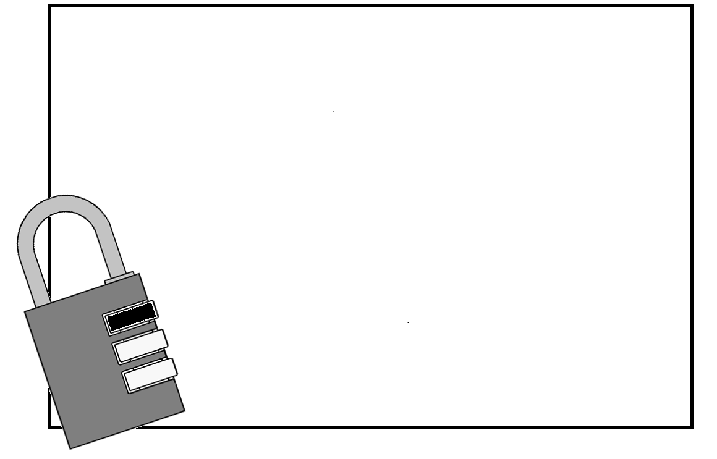VEARBBAT

Čilget = 2

Oaggut = 7

Oastit = 9

Guđe dáin vearbbain lea kontráktavearba?

VEARBBAT

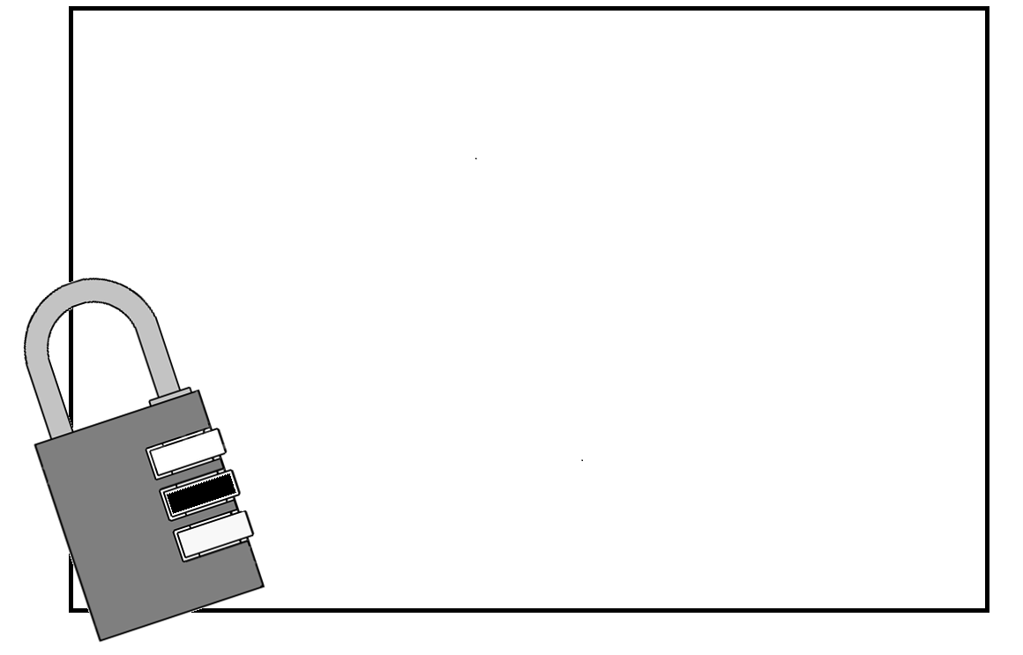

Preseansa, singulára 1. persovdna = 2

Preseansa, duála 1. persovdna = 4

Preseansa, plurála 1. persovdna = 6

**viegan**

Makkár áiggis, persovnnas ja logus lea čuovvovaš vearba:

VEARBBAT

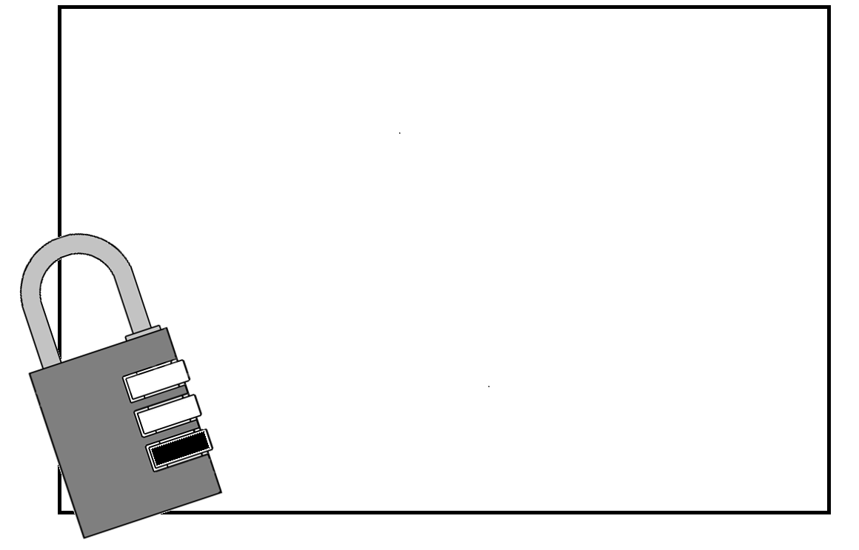

**viehkabehtet**

Preseansa, plurála 1. persovdna = 5

Preseansa, plurála 2. persovdna = 9

Preseansa, plurála 3. persovdna = 1

Makkár áiggis, persovnnas ja logus lea čuovvovaš vearba:

VEARBBAT

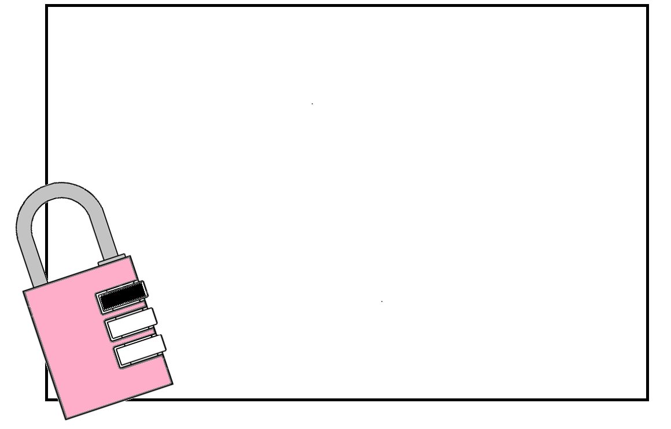

**vihket**

Preseansa, singulára 1. persovdna = 2

Preterihtta, plurála 3. persovdna = 4

Preseansa, plurála 3. persovdna = 6

Makkár áiggis, persovnnas ja logus lea čuovvovaš vearba:

VEARBBAT

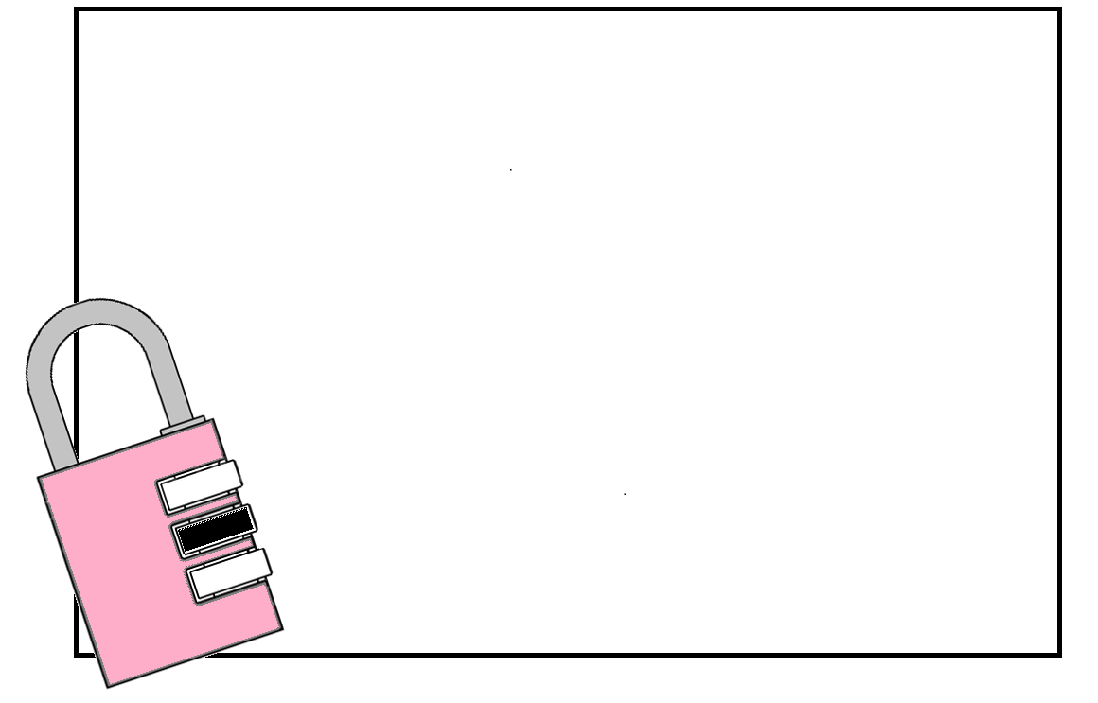

Jugan = 2 Lávllun= 5

Mávssán = 4 Čállen= 1

Čierastan = 6 Vuovddán= 9

Guđe vearba ii leat preseanssas?

VEARBBAT

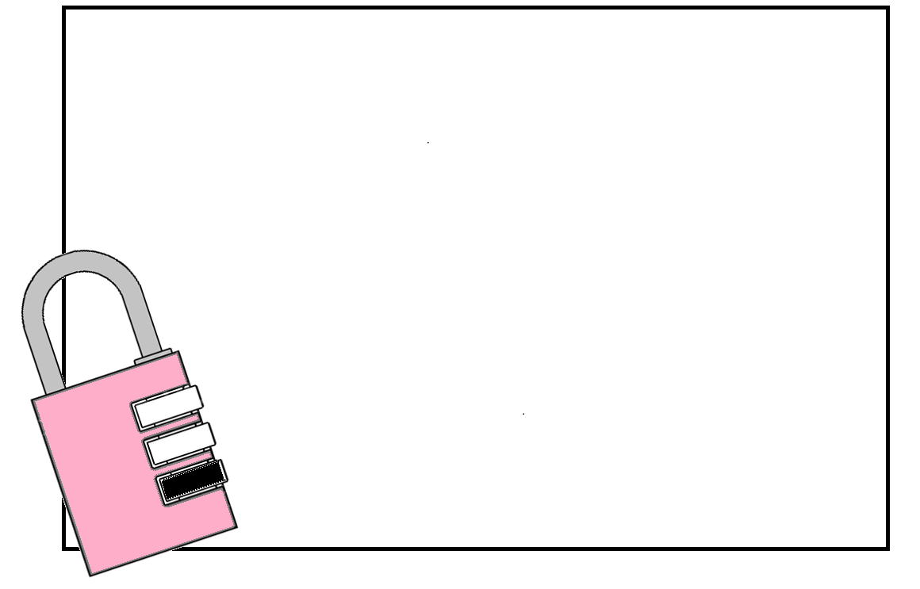

1= njuikut 6= speallat

2= čiekčat 7= vihkket

3= ohcat 8= njuikku

4= čollet 9= sáddet

5= gávppašit

Guđe sátni **ii** leat vearba:

SÁMI ÁLBMOTBEAIVI

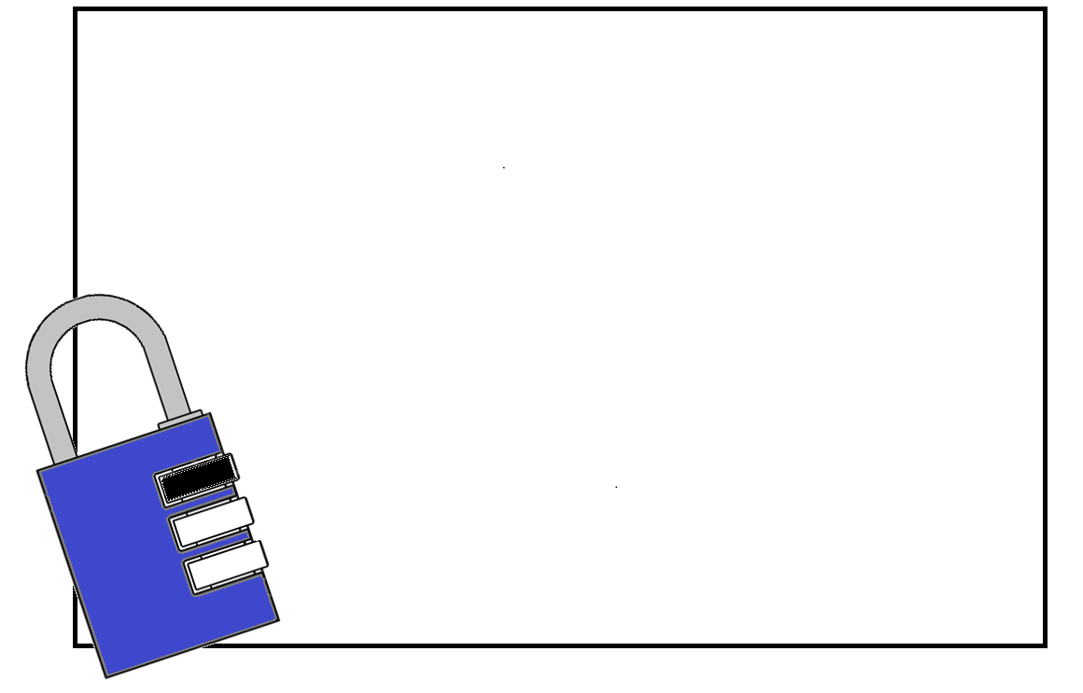

1945 = 8

1918 = 2

1917 = 1

1921 =5

Guđe jagi dollui Troandin-čoahkkin, man muitun mii ávvudit juohke guovvamánu 6. beaivvi?

SÁMI ÁLBMOTBEAIVI

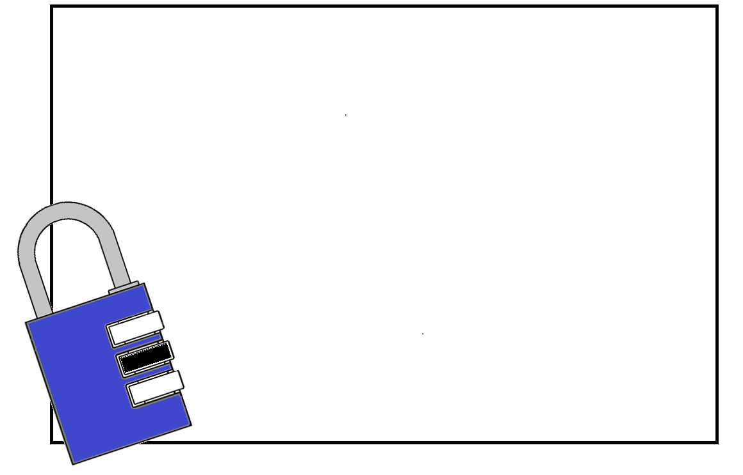

Elsa Laula = 3

Astrid Båhl = 4

Isak Saba = 8

Aili Keskitalo = 6

Gii lea hábmen sámi leavgga? (Dan mii dál lea geavahusas)

SÁMI ÁLBMOTBEAIVI

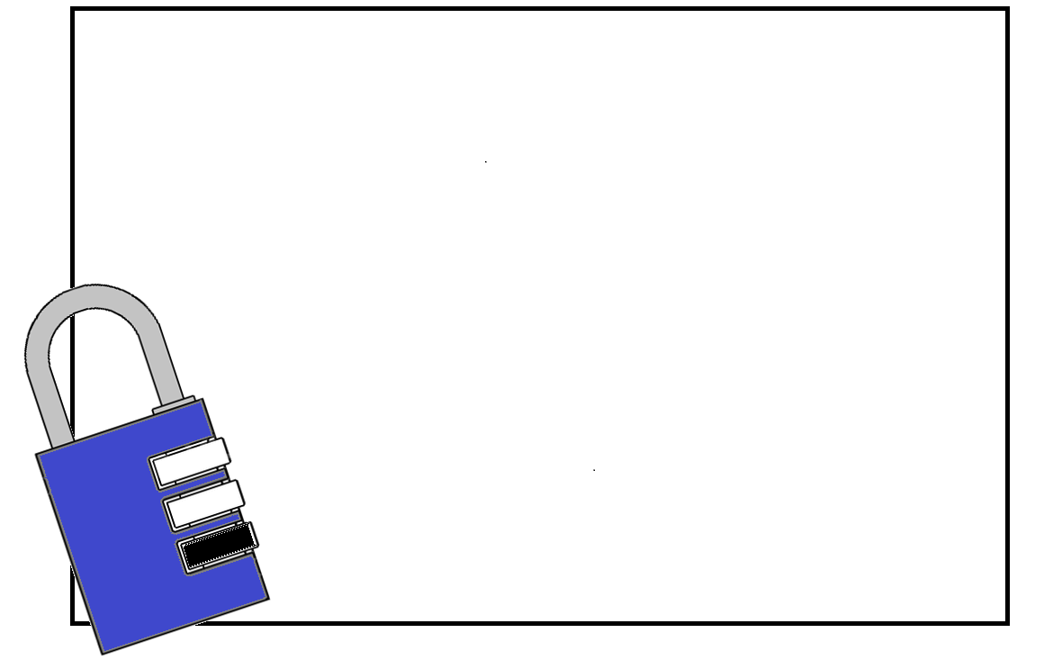

1917 = 3

1986 = 1

2003 = 0

1992 = 9

Guđe jagi mearriduvvui ahte guovvamánu 6. beaivi galgá leat sámi álbmotbeaivi?

Juohkelágan gažaldagat

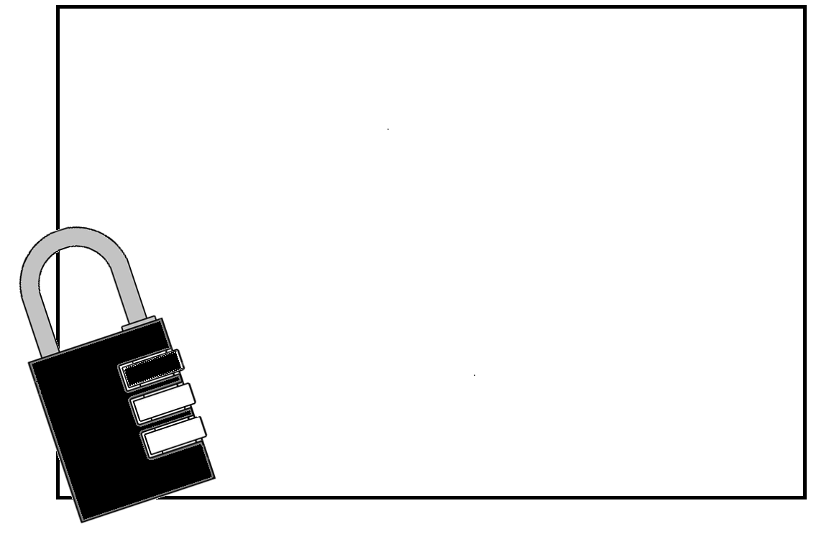

**7** = 3

**11** = 1

**10** = 0

**3** = 9

Galle sámegiela gávdnojit?

Juohkelágan gažaldagat

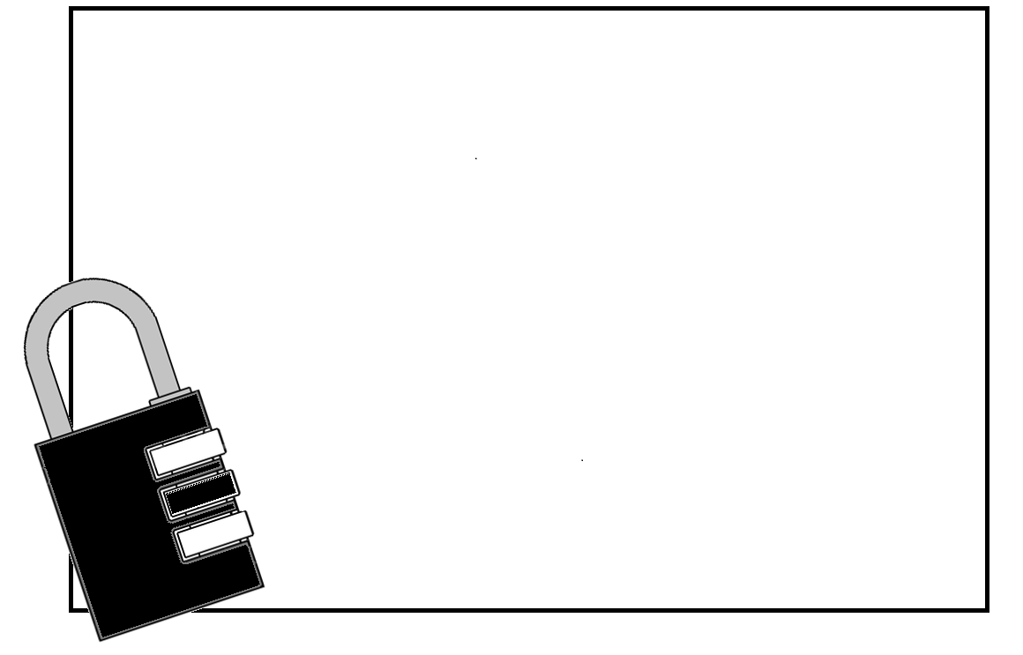

Gii lei vuosttaš Sámediggepresideanta? (Norggas)

Aili Keskitalo = 3

Vibeke Larsen = 1

Ole Henrik Magga = 2

Isak Saba = 9

Juohkelágan gažaldagat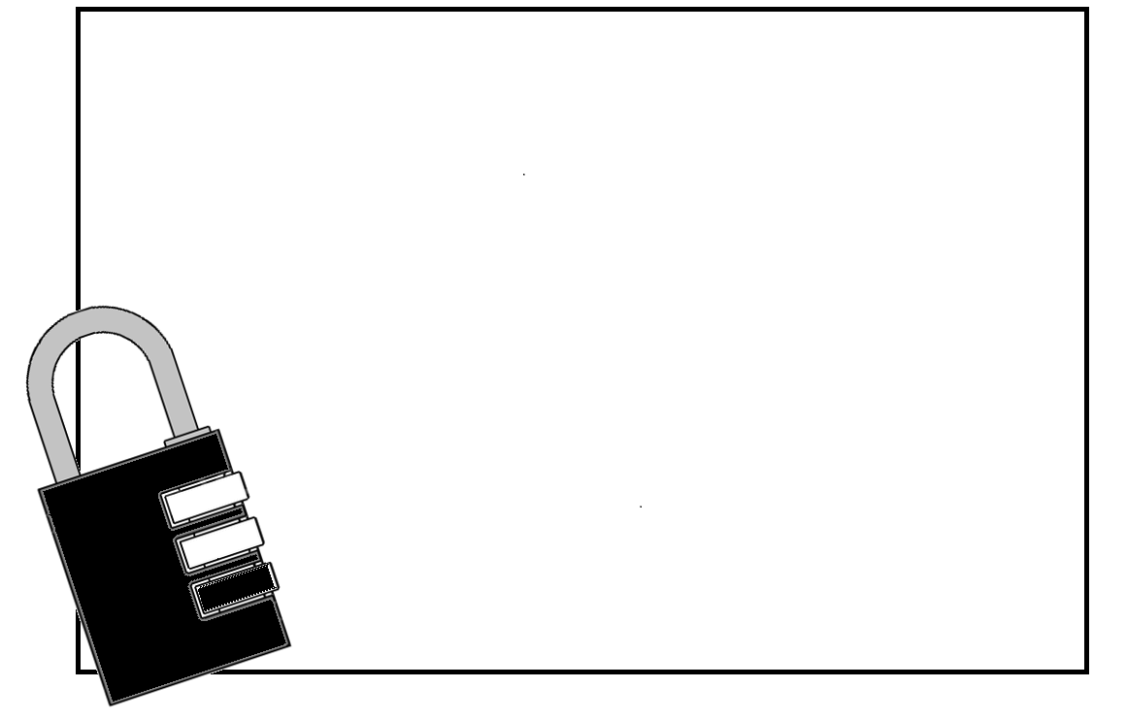

Oslo suohkan = 3

Romssa suohkan = 1

Guovdageainnu suohkan = 0

Rana suohkan = 9

Mii lea Norgga stuorámus suohkan? (areála ektui)

VEARBBAT

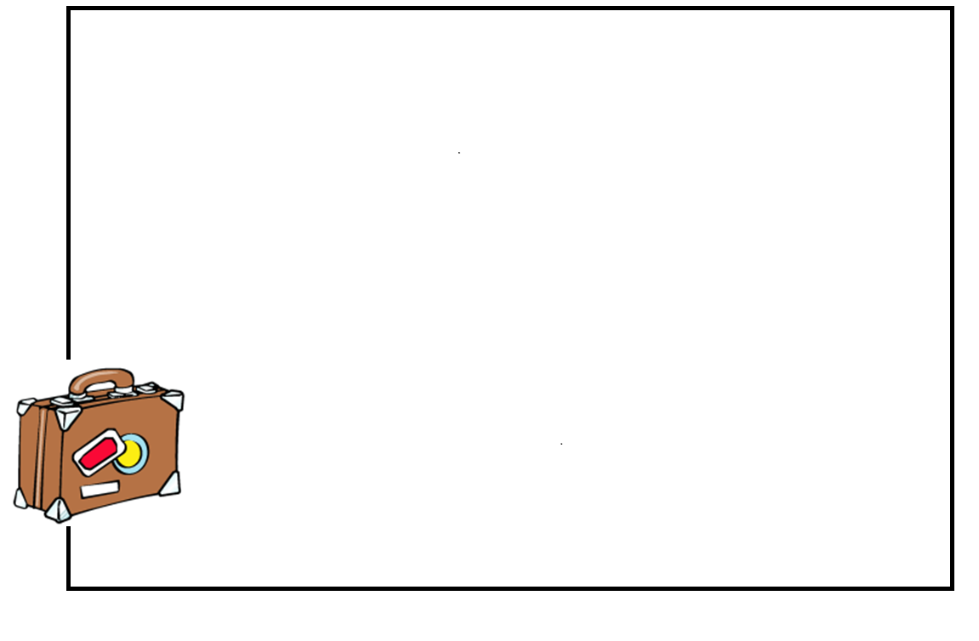

Odne mun ______ láibbi.



borrat = 3

borraba = 4

boran = 1

borret = 9

Makkár vearbahápmi heive cealkagii:

VEARBBAT





Moai _______ filmma.

geahčan = 8

geahččat = 0

geahččabeahtti = 1

gehčče = 3

Makkár vearbahápmi heive cealkagii:

VEARBBAT



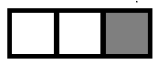

Dii ______ gilvvu.

vihket = 3

viehká = 4

viehkabehtet = 6

viehkabeahtti = 9

Makkár vearbahápmi heive cealkagii:

**Čilgehus spellui:**

Mus lea mátkekoaffar mas lea lohkka. Lohkas lea 3-siffar koda. Koaffaris leat vel dán lohka lassin 4 monnilása, ja juohke monnilásas lea 3-siffar koda. Juohke lohkkii (sihke koaffarlohkkii ja munnelásiide) leat bargobihtát mat leat merkejuvvon govain. Oahppit galget čoavdit bihtáid ja deavdit rivttes siffara lohkaide. Jus leat vástidan riekta, de lohkka rahpasa. Jus ii rahpas, de fertejit oahppit ođđasit iskat bargobihtáid.



Fuomáš guđe oassi monnilásas lea čáhppadin ivdnejuvvon! Go monnilásas lea dát oassi čáhppadin ivdnejuvvon, de gullá dát bargobihttá dán oassái. Nu guoskká maiddái koaffar-govvii.

**Geasa speallu heive:**

Justte dát speallu (dát veršuvdna) heive nuoraidskuvlla ohppiide. Dán spealus lea temá sámi álbmotbeaivi ja vearbbaid sojaheapmi, ja das leat maiddái eará somás gažaldagat.

Dán spealu sáhttá oahpaheaddji heivehit juste nugo háliida. Heive hui bures geardduhit fáttáid dáinna lágiin.